## 实验室安全管理系统数据采集操作流程

**1、电脑端：**登录e江南 → 应用 → 实验室安全管理系统

**2、手机端：**微信扫描二维码



**首次登录：账号为工号，密码为JNsys2021。**

**再次登录：快捷登录，选择江南大学。**

**3、院级安全管理员**

（1）基础信息工作-添加房间：

登录系统→基础平台→房间管理→添加房间（建议直接把房间所属组织指定到实验室，如果还没有实验室，也可以先去创建实验室，然后再把房间关联到实验室里面）

备注：如果发现添加房间没有楼宇信息请联系校级安全管理员。

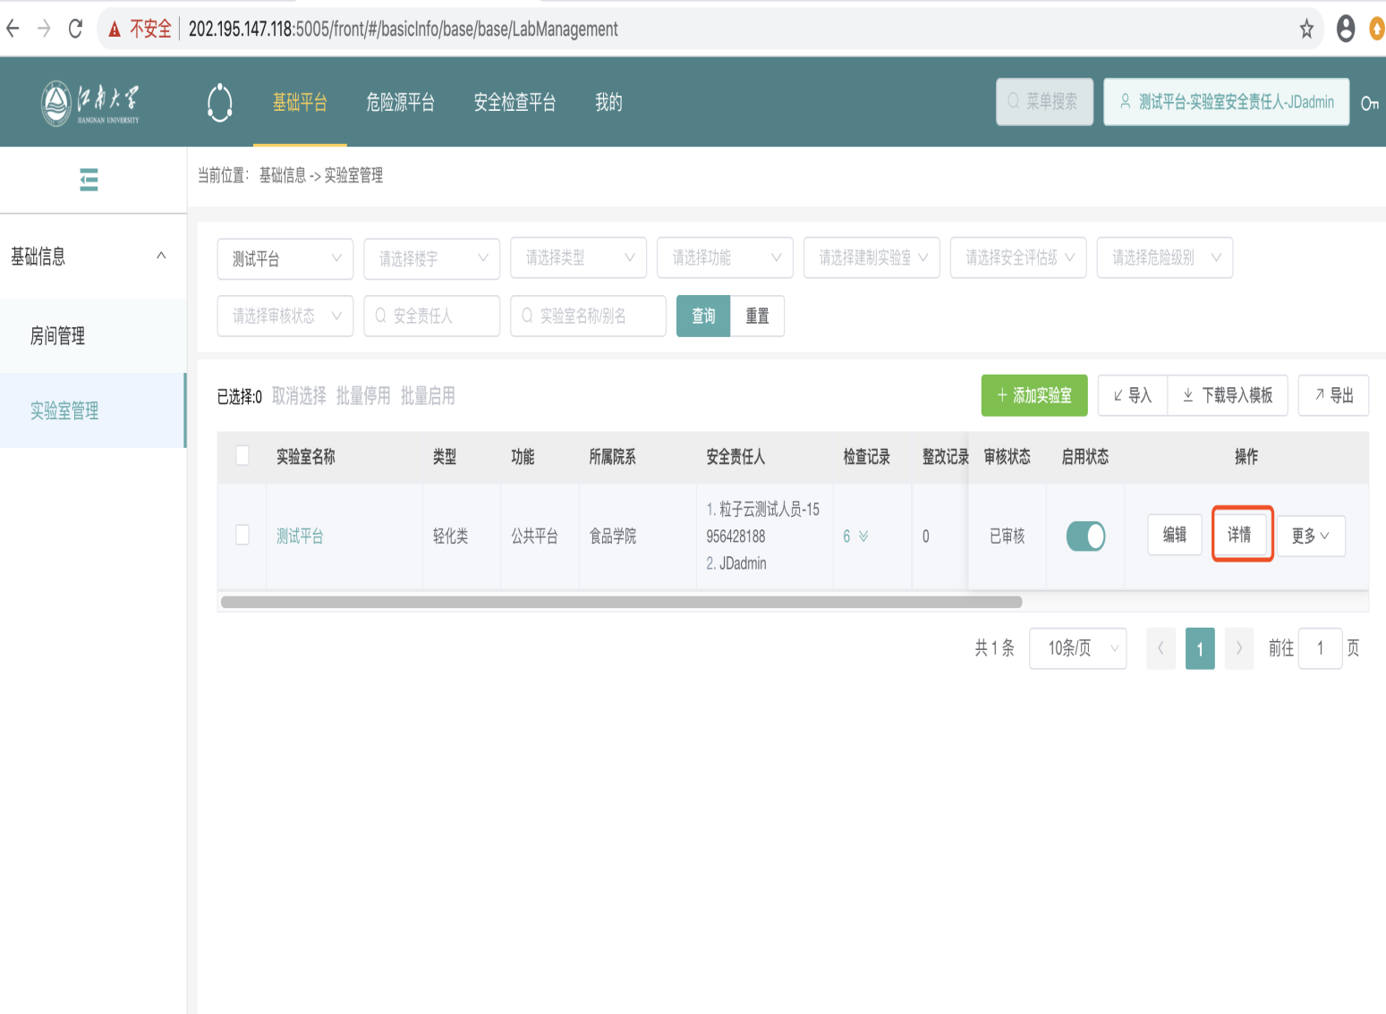

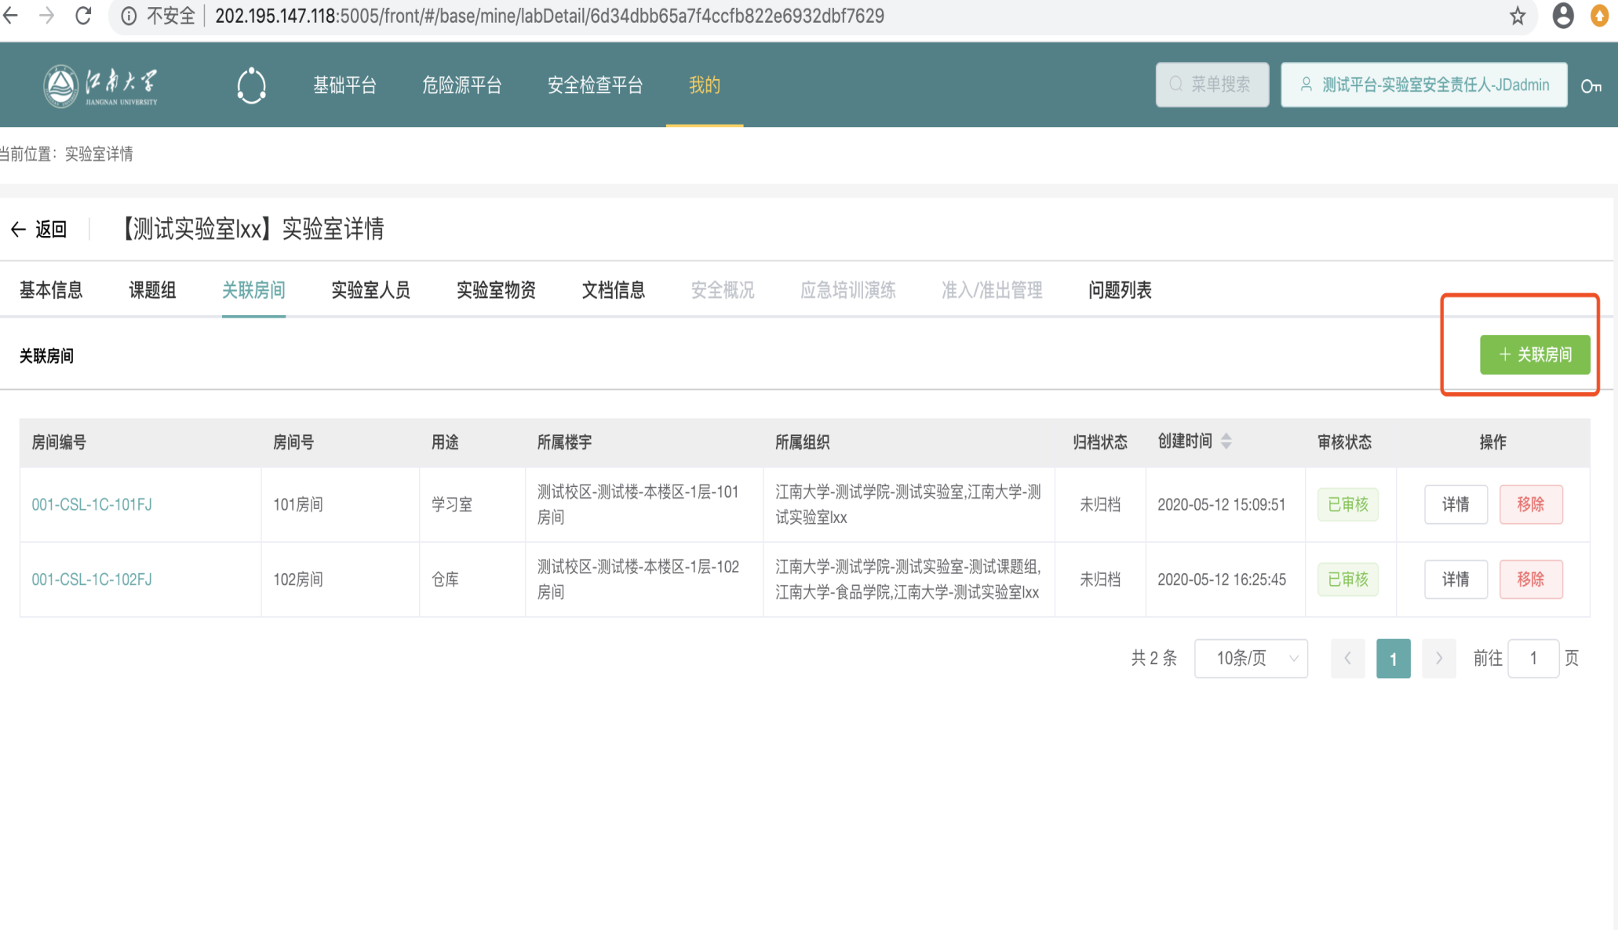

（2）基础信息工作-添加实验室：

登录系统→基础平台→实验室管理→添加实验室；

实验室带*号为必填项，新增实验室可同时把房间选上，也可以添加完实验室，然后在实验室详情页面再关联房间；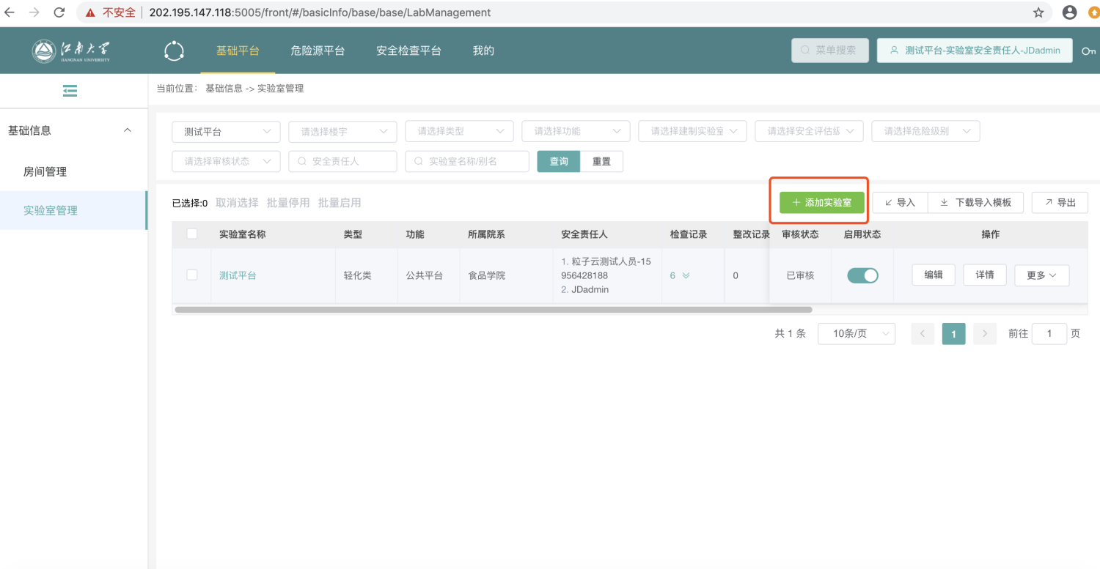实验室关联房间，房间里面的人员会直接进入实验室。

添加实验室

**（3）常见问题说明：**

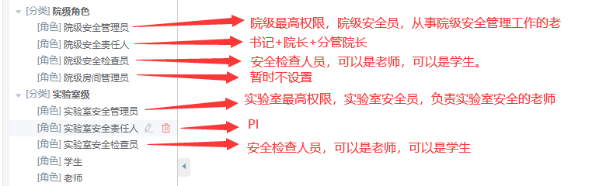如果添加房间系统提示，该房间系统中已存在，请联系校级安全管理员。角色说明如下：

**4、实验室安全管理员**

（1）核对我的实验室/我的房间信息：

登录→我的→我的实验室（可查看/编辑自己实验室信息/可关联学生到实验室）；

我的→我的房间（可查看/编辑自己房间信息/可关联学生到房间）。

备注：如果实验室安全管理员在“我的实验室，我的房间” 页面没有任何数据，说明当前人员不在系统中任何实验室和房间，请联系院级安全管理员。

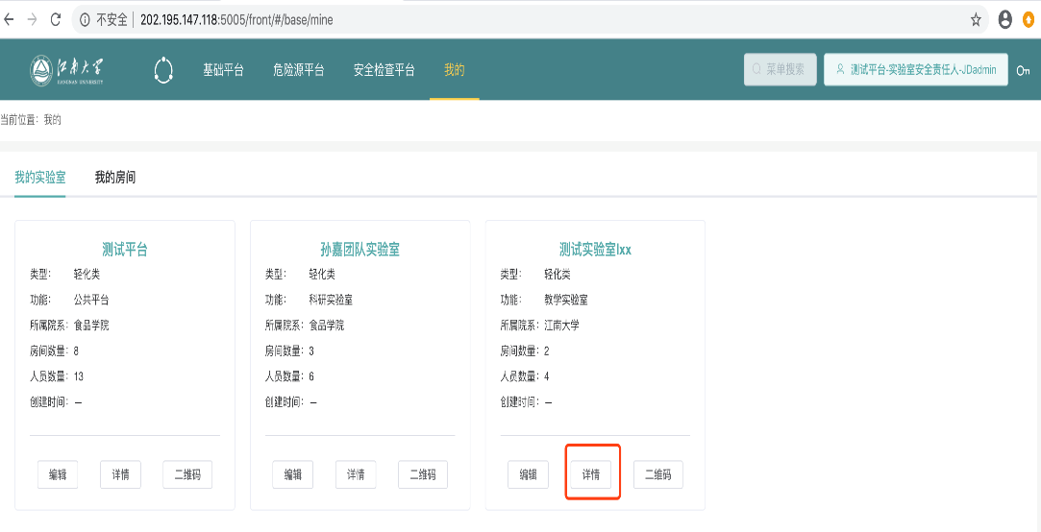如果学生在我的实验室，我的房间页面没有任何数据，说明当前学生不在系统中任何实验室和房间，请联系实验室安全管理员添加。

（2）基础信息工作-关联人员：

我的→我的实验室→详情→关联人员（如果选不到需要加入实验室的人员，请在此页面点击认领人员按钮，通过姓名或者工号找到人员后，给人员添加角色和组织即可）

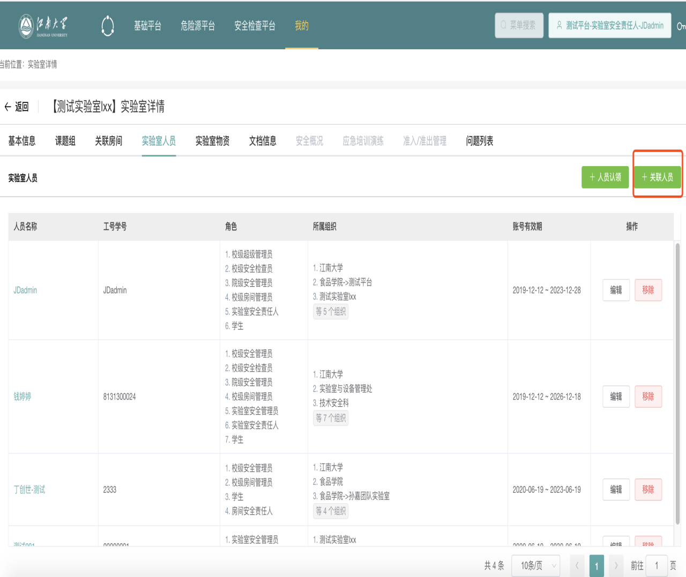

关联人员

**5、认领人员**

（1）输入工号或者姓名搜索出相关人员

（2）点击新增一组，选择人员角色，和组织（组织选到该实验室）

（3）最后点击“确定”按钮即可。

备注：人员在该学院或者实验室有了新角色，原有的“默认角色”那一行信息可以删除。

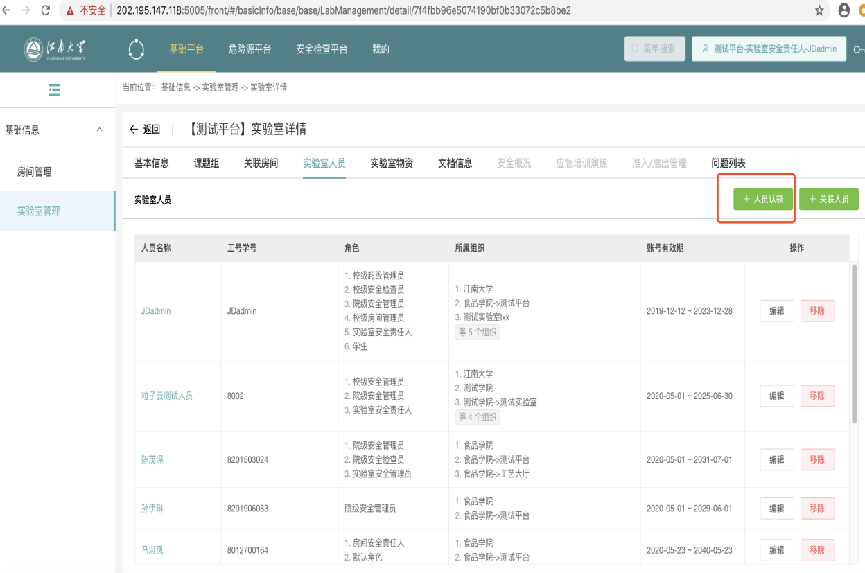

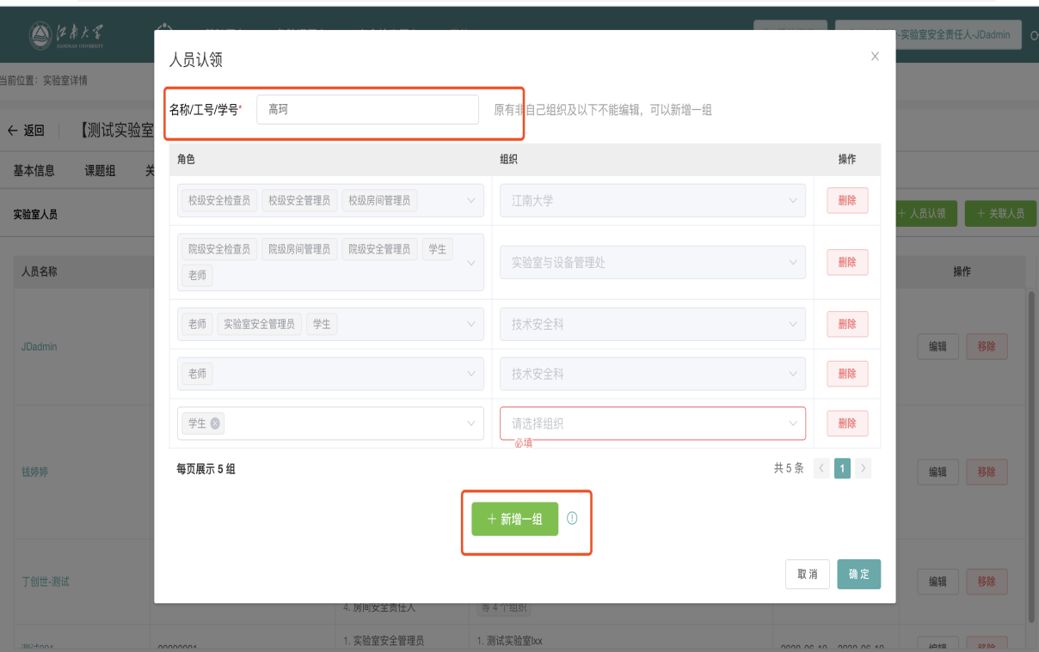

人员认领